

**E**cole **N**ationale **S**upérieure d’**I**nformatique

Et d’**A**nalyse des **S**ystèmes

**Mémoire de Projet de Fin d’Études**

*Pour l’Obtention du Titre*

**D’Ingénieur d’État en Informatique**

**Option**

**Génie Logiciel**

Sujet :

‘Réalisation et intégration de l’application Data Capture Manager Matching N/N-1’

**Soutenu par :** **Sous la direction de :**

FADEL Soufiane Mme Abik mounia

Année Universitaire : 2017-2018

***Dédicace***

*Je dédie mon projet de fin d’étude à ma famille avec tous mes sentiments de respect, d'amour, de gratitude et de reconnaissance pour tous les sacrifices déployés pour m’élever dignement, et assurer mon éducation dans les meilleures conditions. À tous nos ami(e)s qui nous ont soutenues de près ou de loin*. *A toutes les merveilleuses rencontres que l’ENSIAS m’a permis le plaisir de faire ces trois dernières années.*

***Remerciement***

*Au terme de ce travail, je profite de l’occasion pour remercier du fond du cœur mon encadrant Mr. Azaizia Houssam pour sa disponibilité et ses précieux conseils.*

*A mon encadrant interne Mme Abik Mounia pour son temps, sa collaboration et ses conseils qui nous ont guidées tout au long de notre évolution. Je vous prie, Madame, de trouver ici l’expression de notre entière reconnaissance.*

*Je présente également mes remerciements à tous les membres du jury qui m’ont faites l’honneur d’accepter de juger mon travail.*

*Je ne saurai oublier dans mes remerciements tout le corps professoral de l’ENSIAS pour la formation qu’il a prodiguée à ses élèves ingénieurs. Que tous ceux qui m’ont aidées et soutenues, de près ou de loin, trouvent ici l’expression de mes sentiments les plus distingués. Je souhaite que mon travail soit à la hauteur de vos attentes.*

**Résumé**

Le présent document synthétise mon travail effectué au sein de la société Berexia Conseil au titre du projet de fin d’études pour l’obtention du diplôme d’ingénieur d’état en informatique.

Ce travail avait pour objectif la réalisation et le développement du module Data Capture Manager Matching N/N-1 (DCM) intégré dans la plateforme de souscription des risques industriels majeurs : « ForWriter »

ForeWriter est une plateforme intégrée de souscription des risques industriels majeurs : Exposures, catastrophes naturelles, Pricing, contrats .... ForeWriter a été mise en production la première fois en 2012. La plateforme se compose notamment de plusieurs Modules. Entre autres : Rms Export, FAC05 et Space. Pour maintenir la plateforme, des nouvelles itérations sont intégrées chaque année dans ForeWriter. La maintenance évolutive à son tour est incluse en mode Intégration continue.

DCM (Data Capture Manager) est un module à travers lequel les utilisateurs pourront importer les données à assurer. DCM a été mise en production la première fois en 2014. Malgré la stabilité de l’application, une nouvelle problématique de perte des données nous a poussé vers une nouvelle itération sous le nom « DCM Matching N/N-1 ». Ainsi, la mission de mon stage c’était le développement et l’implémentation de cette nouvelle itération. Durant le stage nous avons opté pour la méthodologie SCRUM pour le développement et la gestion du projet.

Pour mener à bien la réalisation de ce module. Nous analyserons les besoins, ce qui nous va permettre de bien comprendre les exigences, avant de passer à la phase conceptuelle qui va répondre efficacement à ces besoins. Enfin, on abordera la phase de réalisation.

***Abstract***

This document is the result of the work done as part of my graduation project at Berexia Conseil. The purpose of this work was to develop and integrate the Data Capture Manager (DCM) module with the integrated platform for major industrial risk underwriting: ForWriter.

DCM is a module through which users can import the data to be insured as well as keep important subscription information when renewing the contract between years N and N-1.

The objective of DCM is to evaluate the percentage of correspondence of an "exposure" of the year N with those of the year N-1 (Matching) as well as to keep the information entered by the subscribers on the year N -1 (MPL, Pricing information ... etc.). To implement this application, we will adopt the agile SCRUM method and we will split the project into three iterations. In the first iteration, we will realize the data mapping step. In the second iteration, we will realize the models as well as the computation of the scors. Finally, we will perform the Matching stage and the data migration to Forewriter during the last iteration.

For each iteration, we analyzed the needs, which allowed us to understand the requirements, before moving on to the conceptual phase that will respond effectively to these needs. Finally, the production phase presented by HMI interfaces.

***LISTE DES ABREVIATIONS***

Figure 1 : Chiffres clés de Berexia en 2017 13

Figure 2 : Implantations de Berexia 14

Figure 3 : La stratégie de SCOR 15

Figure 4 : Bureaux de "SCOR" 15

Figure 5 : Chiffres Clés 2017 16

Figure 6 : Schéma Dcm 20

***Table des matières***

**Chapitre 1 : Contexte générale** 12

**1.1.** **L’organisme d’accueil** 13

**1.2.** **SCOR :** 14

**1.3.** **Réassurance :** 16

**1.4.** **Contexte Générale :** 19

**1.4.1.** **« ForWriter » :** 19

**1.4.2.** Pourquoi DCM ? 21

**1.4.3.** Utilisateurs DCM 22

1.5. Conduite de projet 22

**1.5.1.** Méthodes agiles 22

**1.5.2.** Méthode SCRUM : 23

Conclusion 25

**Chapitre 2 : Analyse et spécification** 26

2.1. Etude et limites de l’existant : 27

2.1.1 Ancien module DCM : 27

2.1.2. Limites de l’existant et la solution adoptée : 30

2.2. Recueil du besoin 32

2.2.1. Besoins fonctionnels 32

a) Mapping : 32

b) GridView DCM : 33

c) Matching : 33

2.2.2. Besoins techniques 34

2.3. Modélisation du contexte 35

2.3.1. Gestion des sessions/login et use case 35

2.3.2. Diagramme de séquence 37

Conclusion 39

**Chapitre 3 : Conception du systéme** 40

3.1. Architecture de la solution 41

3.1.1. Architecture logiciel 41

4. Conception 42

i) Diagramme d’état 42

ii) Diagramme de classe 42

5. Front End 42

INTRODUCTION GENERALE

En l’espace de quelques décennies, le domaine informatique est devenu de plus en plus vaste et diversifié, tant par la variété du matériel et des logiciels que par les différentes méthodes en matière d’automatisation des procédures. Dans le contexte financier actuel, l’informatique doit être perçue comme un outil de gestion des risques, de communication, d’aide à la prise des décisions, permettant à l’utilisateur de fournir et d’avoir des informations fiables, au bon moment et dans un espace de temps donné. Berexia accompagne ses clients dans la banque, l’assurance et la réassurance dans leurs enjeux du futur grâce à ses modèles mathématiques innovants et sa gestion de projets en digitalisation et changement stratégique. Dans ce cadre, des projets colossaux, intégrant des outils de haute technologie, sont en cours de réalisation.

Ainsi, à l’issu de cette vision, Berexia conseil a pris en charge La maintenance évolutive de la plateforme « ForWrtier ». C’est dans cette perspective que s’inscrit notre projet de fin d’études La réalisation du la nouvelle itération « DCM Matching N/N-1 », qui vise à garder les informations entrées par les souscripteurs.

En effet, le premier chapitre intitulé « Contexte générale du projet » commence par une présentation de la société Berexia conseil. Ensuite la présentation du client « SCOR ». Ainsi que la présentation du projet, à savoir son périmètre et ses enjeux. Finalement, nous aborderons la méthodologie de conduite de projet adoptée.

Le deuxième chapitre intitulé « Etude préliminaire et analyse des besoins » met le point sur l’existant en montrant clairement ses limitations puis s’en suivra le recueil des besoins fonctionnels et techniques consacrés à l’identification des cas d’utilisation de notre solution. Tous ces cas d’utilisation qui rentrent dans le périmètre de notre projet seront traités et illustrés en ayant recours aux digrammes UML adaptés à notre besoin, à savoir les diagrammes de cas d’utilisation et les diagrammes de séquence système... Finalement, s’en suivra la présentation des maquettes de la solution.

Dans le troisième chapitre intitulé « Architecture et conception », la première partie « Architecture de la solution » est consacrée à la présentation de l’architecture adoptée par la solution en l’occurrence : l’architecture matérielle et l’architecture logicielle. Dans la seconde partie « Conception détaillée », nous expliqueront l’architecture de l’application à savoir le module backend et le module frontend et nous présenterons des diagrammes de classe, d’état et de séquence détaillée.

Le dernier chapitre intitulé « Réalisation et Mise en œuvre » présente l’environnement de développement, les étapes de réalisation et mise en œuvre pour conclure avec quelques interfaces de notre solution.

La fin de ce mémoire vient la conclusion générale sous forme de bilan du projet s’ouvrant sur des perspectives, suivie d’une webographie et d’annexes en complément afin de mieux appréhender le contenu.

**Chapitre 1 : Contexte générale**

*L’objectif de ce chapitre est de dévoiler le contexte général du projet, en présentant l’organisme d’accueil « Berexia » et le client « SCOR », l’objectif du projet « DCM », et la méthodologie, le processus et la planification du projet.*

# **L’organisme d’accueil**

Créée en 2010, Berexia Conseil est une société de services spécialisée dans le conseil en architecture des systèmes d’information ainsi que dans la conception et l’élaboration de logiciels à forte valeur ajoutée. Elle compte plus d’une centaine de collaborateurs et sous-traitants spécialisés dans les technologies de l’information et l’innovation. La société propose une large palette de solutions innovantes : Produits de gestion des offres, Supervision métier et technique des processus de bout en bout, Solution d’e-learning, Systèmes Experts. Un accompagnement global sur l’ensemble du cycle de vie du projet, du cadrage à la recette, associé avec une démarche qualité intégrée. Les projets sont conduits auprès de grands comptes dans tous les secteurs d’activité.

Aujourd’hui, forte de son expérience dans les secteurs de l’Assurance, de la Banque, de la Santé et de l’Énergie, BEREXIA se spécialise dans les sujets très innovants, en particulier, la robotique et l’intelligence artificielle (data mining, machine Learning, deep Learning…).

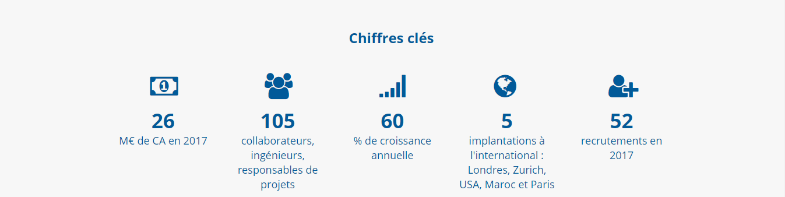

Figure 1 : Chiffres clés de Berexia en 2017

Ce sont plus de 100 spécialistes de différents secteurs qui composent Berexia. Ils sont tous issus de formations réputées et ont des expériences référence dans leurs domaines de compétence. Ils évoluent chez les clients de Berexia le plus souvent en forfait, sur des projets complexes et hautement technologiques, mais également en interne dans la R&D.

Berexia accompagne ses clients dans la banque, l’assurance et la réassurance dans leurs enjeux du futur grâce à ses modèles mathématiques innovants et sa gestion de projets en digitalisation et changement stratégique.

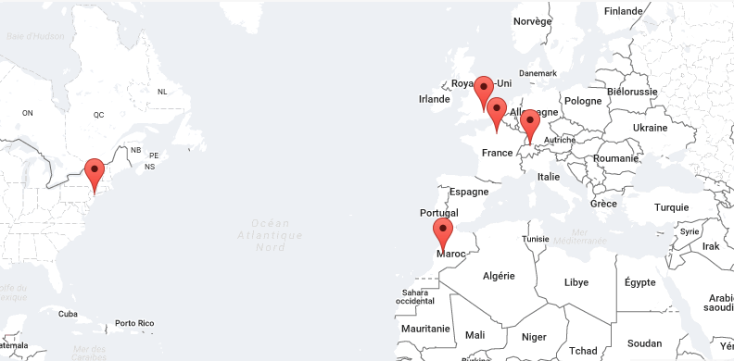

Figure 2 : Implantations de Berexia

# **SCOR :**

SCOR, 4e réassureur mondial, propose aux compagnies d’assurance une offre variée et innovante de solutions et de services pour maîtriser la gestion des risques. S’appuyant sur son expérience et son expertise (« l’Art et la Science du Risque »), SCOR fournit des solutions financières, des outils d’analyse et des services de pointe dans tous les domaines liés au risque - en assurance Vie (longévité, mortalité, dépendance…) comme en assurance P&C (catastrophes naturelles, agriculture, industrie, transport, construction…).

La mission de SCOR, en tant que compagnie de réassurance indépendante globale, est de développer ses lignes d’activité Vie et Non-Vie, d’offrir à ses clients une large gamme de solutions innovantes de réassurance, de suivre une politique de souscription fondée sur la profitabilité, supportée par une gestion du risque performante et une politique d’investissement prudente, dans l’optique d’offrir à ses clients un niveau de sécurité optimal tout en créant de la valeur pour ses actionnaires.

Scor est menue d’une forte rentabilité ainsi qu’un niveau de solvabilité qui est optimal est cela grâce à son plan stratégique. Le Conseil d’administration de Scor est composé de 12 membres de plusieurs nationalités, qui disposent de compétences dans les domaines financiers, assurantiels, comptables et industriels. Il est présidé depuis 2002 par Denis Kessler. Il dispose de cinq comités : comité stratégique, comité d'audit, comité des rémunérations et des nominations, comité des risques, comité de gestion de crise. Scor à 38 bureaux dans le monde dans le monde entier comme le montre la figure suivante :

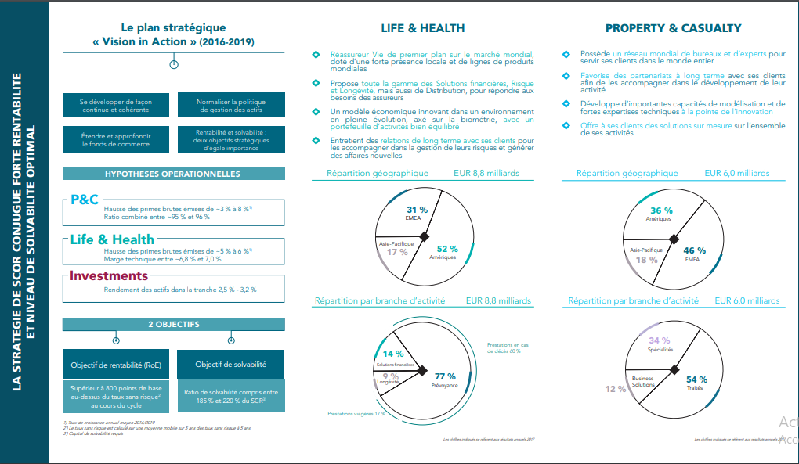

Figure 3 : La stratégie de SCOR

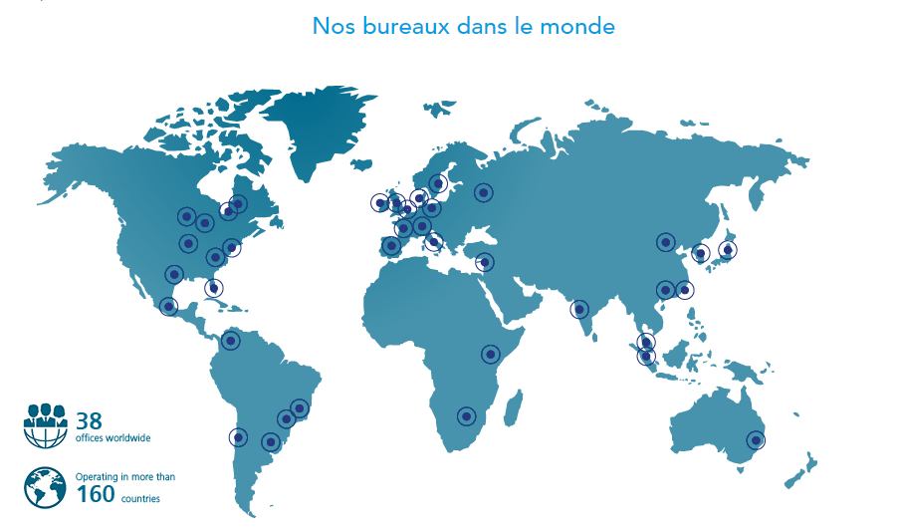

Figure 4 : Bureaux de "SCOR"

La réassurance figure au cœur de la gestion des risques : elle permet aux assureurs de couvrir leurs risques en cédant une partie d’entre eux, afin de les mutualiser à l’échelle mondiale. SCOR couvre les principaux risques P&C, notamment les grandes catastrophes (à la fois les catastrophes naturelles et les sinistres industriels : ouragans, inondations, éruptions volcaniques, explosions, incendies, accidents d’avions, etc.), ainsi que les risques Vie biométriques (tendances et chocs en termes de mortalité, et branches Longévité et Morbidité, tant sur le long terme que sur le court terme). L’enjeu pour les professionnels de la réassurance consiste à identifier, sélectionner, évaluer et tarifer les risques, afin d’être toujours capables de les absorber.

Figure 5 : Chiffres Clés de SCOR 2017

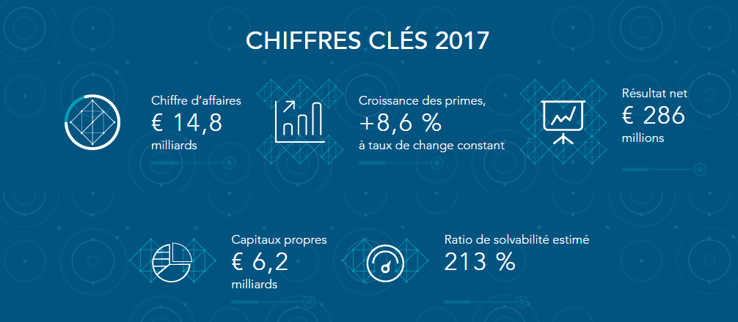

# **Réassurance :**

* + 1. **Définition** :

La réassurance d’assurance consiste à assurer l’assureur. C’est donc une assurance pour les compagnies assurances. Son application est complexe, car il s’agit d’un métier à part entière du domaine de l’assurance. Dans le cas où vous souscrivez une assurance pour des biens de grande valeur, votre assureur peut souscrire une réassurance d’assurance afin de couvrir le montant de vos biens assurés. Dans tous les cas, vous n’aurez aucun lien juridique ni contact avec le réassureur, il se peut même que vous ne connaissiez pas son existence. Dans les faits, les réassureurs ne traitent que très rarement le dossier spécifique d’un assuré. Leur activité fonctionne sur la base de portefeuilles regroupant des milliers de dossiers et garantissant des sommes colossales.

La réassurance permet aux compagnies d’assurances de couvrir leurs propres risques. Pour schématiser, la réassurance, c’est l’assurance des assureurs. Parfois appelée assurance “secondaire“, la réassurance intervient comme un assureur auprès des compagnies d’assurance. En clair, elle indemnise une compagnie d’assurance en cas de sinistre, selon un contrat conclu entre les deux parties.

La compagnie d’assurance (appelée aussi “cédante”) laisse alors au réassureur le soin de couvrir les conséquences d’événements importants (comme d’importants incendies, des tremblements de terre ou des naufrages), difficile à assumer seul. Un assureur peut également se prémunir contre une forte sinistralité en automobile ou en habitation. Le réassureur peut intervenir à partir d’un certain montant de dégâts sur le portefeuille de l’assureur.

Le réassureur peut fournir également aux compagnies d’assurances le capital nécessaire pour augmenter leur possibilité de couvrir

* Plus de risques.
* Des risques plus importants.

La réassurance ne décharge pas la compagnie d’assurance de ses engagements face aux assurés. Un réassureur peut également céder à son tour à d’autres réassureurs une partie des risques en question. Plus complexe que l’assurance, la réassurance couvre des secteurs plus diversifiés, avec une portée beaucoup plus internationale et globale. Du fait de leurs activités, les réassureurs détiennent beaucoup de données sur les risques qu’ils couvrent. Le métier du réassureur impose de nombreuses connaissances en matière de risques. Il doit aussi diversifier ceux-ci tant en matière de types d’assurances que de localisation, le portefeuille étant le plus souvent international.

C’est en principe l’assureur qui détient la plus grosse part (réassureur apériteur) et qui négocie les renouvellements de contrats ou la réassurance de nouveaux souscripteurs.

Il existe plusieurs types de réassurances d’assurance :

* La réassurance facultative.
* La réassurance obligatoire.

Dans le cas de la réassurance obligatoire, on parle de traité de réassurance conclu entre le réassureur et l’assureur.

* + 1. **Pricing :**

Le terme anglais « pricing » désigne une discipline à part entière qui consiste à définir les prix de vente. « Tarification » est le terme français au sens le plus proche. Dans la mise en vente d’un produit ou d’un service, il est d’usage de faire référence au quatre « P » du mix-marketing : Product, Price, Place & Promotion. Il s’agit là d’un moyen mnémotechnique pour couvrir : le produit, son prix de vente, son canal de distribution et sa promotion (publicité). Le pricing ou tarification est donc l’un des quatre P du mix-marketing. Et la bonne nouvelle est qu’à l’inverse des autres axes du mix-marketing, un bon pricing est source de revenus et non une source de coûts.

Le principal résultat auquel va s’attacher le spécialiste en tarification est de vendre au meilleur prix. Le « meilleur prix » dépend de ce que l’entreprise cherche à faire. S’il s’agit de maximiser les profits par exemple, on cherchera à vendre au prix le plus élevé possible sans faire (trop) baisser les ventes et en l’adaptant – si possible – à la « disponibilité à payer » de chaque client. S‘il s’agit de pénétrer un nouveau marché, on cherchera à se situer très avantageusement dans la fourchette des prix du marché, etc.

En réalité toute une panoplie d’outils est disponible pour accorder la politique tarifaire aux objectifs et à la stratégie de l’entreprise, et venir ainsi la renforcer. Et ceci avec des résultats positifs et immédiats sur la rentabilité (si cela fait partie de l’effet recherché bien-sûr). Le principe sur lequel il faut s’appuyer est le « chiffrage basé sur la valeur » (Value based pricing), qui consiste à évaluer la valeur perçue du produit que l’on vend et de mettre le prix de vente en adéquation.

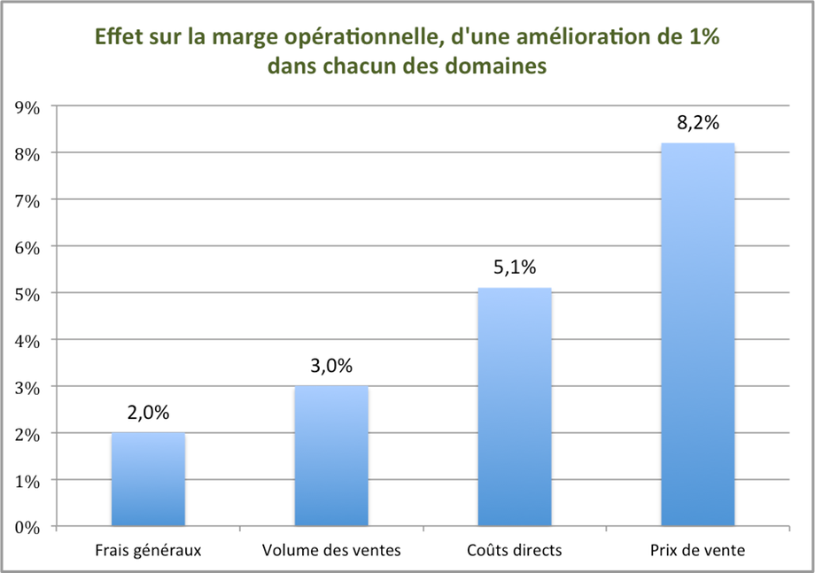Le pricing est le moyen le plus efficace pour améliorer la rentabilité. Une étude du cabinet AT. Kearney montre que parmi les quatre axes d’amélioration possibles de la rentabilité, que sont les prix, les coûts directs, le volume des ventes ou les frais généraux, une bonne pratique tarifaire est l’axe d’amélioration le plus efficace sur la rentabilité :

* + 1. **Line of business :**

Line of Business ou bien Ligne de métier (LOB) est un terme général qui désigne un produit ou un ensemble de produits connexes servant une transaction client ou un besoin commercial particulier. Dans l'assurance, la «branche d'activité» a également une définition réglementaire et comptable pour satisfaire à un ensemble de polices d'assurance légales. Il peut ou peut ne pas être une unité d'affaires stratégiquement pertinente. LOB c’est comme une classification générale des activités de l'industrie de l'assurance - par exemple, incendie, vie, santé, responsabilité.

Le terme « secteur d’activité » fait souvent référence à une unité commerciale interne, tandis que le terme « industrie » fait référence à un point de vue externe qui inclut tous les concurrents en concurrence sur un marché similaire. Un secteur d'activité examinera souvent sa position au sein d'une industrie à l'aide d'une analyse des cinq forces de Porter (ou d'une autre méthode d'analyse de l'industrie) et d'autres informations pertinentes sur l'industrie.

# **Contexte Générale :**

### **ForWriter  :**

* **Les principales raisons de la mise en place d'une plate-forme de souscription de facilités :**

Le Groupe SCOR à l'ambition d'être à la pointe de l'Industrie et de la première ligue en tant qu'acteur mondial, market maker et acteur de prix sur ses segments cibles. Il veut être parmi les meilleurs et voit dans le développement de son bassin de talents et de son Système d'Information les 2 clés de son succès continu. Le lancement d'Omega dans la seconde moitié des années 90 a jeté les bases d'un système d'information intégré de pointe.

Au cours des 5 dernières années, le Groupe s'est engagé dans une série d'investissements majeurs dans des projets visant à créer des avantages concurrentiels.

L'activité facultative a toujours été et continuera d'être une activité stratégique pour SCOR. L'une des 9 initiatives de SGP & C dans le plan Strong Momentum reflète le positionnement stratégique de SBS dans la division et le groupe. La Fac Underwriting Platform suit xAct, PlanEx et la plate-forme Cat dans la liste des projets P & C et répond à la nécessité pour SBS de disposer d'outils sur mesure pour gérer efficacement les données et les portefeuilles et délivrer de cette initiative.

* **Les principaux avantages de cette plateforme :**

SCOR opère avec succès au sein de Facultative depuis plus de 40 années consécutives et a accumulé une riche expérience, expertise et données au fil du temps. Au cours des dernières années, en plus de devoir se conformer à des règles et exigences internes et externes plus strictes, SBS a relevé le défi de pouvoir traiter des volumes d'informations en croissance rapide. Il doit être équipé, tout comme les secteurs traités P & C et Specialty Lines, pour tirer le meilleur parti de cette montée inédite du flux d'informations, non seulement pour maintenir mais aussi pour développer ses parts bénéficiaires et ses positions de leader sur ses segments sélectionnés. La plate-forme vise à structurer une base de données intelligente et à fournir un ensemble commun d'outils de benchmarking analytique, de tarification et de reporting disponibles à toutes les équipes de Business Solutions dans le monde. Il s'agit d'un projet transformationnel dont l'objectif principal est de favoriser la création de valeur et de fournir des outils conviviaux pour SBS afin de conduire plus globalement l'entreprise.

Gérer la capacité de souscription des contrats couvrant les CAT.

Estimate the CAT NAT risks at the contract level

Estimate the contribution of a contract on the portfolio

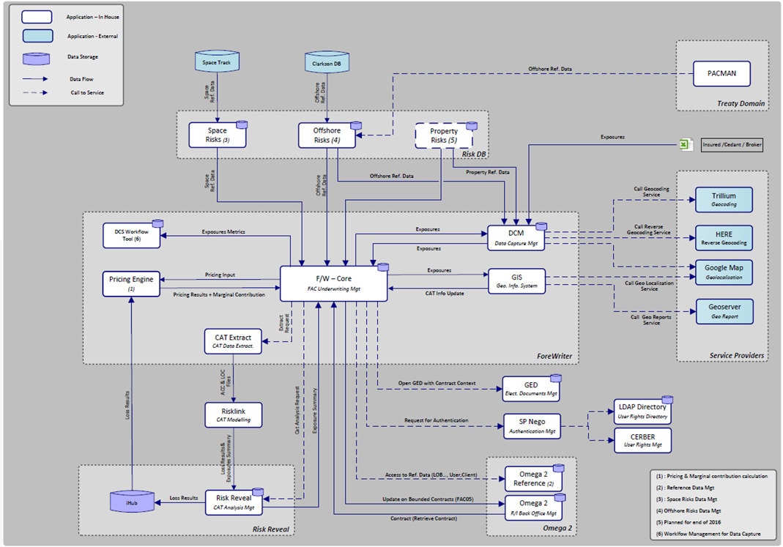

### **Pourquoi DCM ?**

Les clients de « SCOR », les grandes entreprises industrielles et commerciales, deviennent de plus en plus complexe et globales. Ils s'organisent pour fournir à leurs porteurs de risques et à leurs (ré)assureurs des données plus complètes pour mieux représenter leurs expositions. SCOR devra s’assurer qu’elle peut faire face à ces changements, d'une manière intelligente et efficace, et qu’elle tire le meilleur parti de ces données, à travers des souscriptions supérieures. Le projet de plate-forme de souscription facultative (ForWriter) permet de mettre en place une capture de données et un processus de gestion de donnés ainsi que des expositions et des programmes plus sophistiquées (graphiques, cartes...). SCOR a donc décidé de mettre en place un Data Capture Service soutenu par un outil intégré dans la plate-forme. DCM se concentrera sur la préparation des données et des données capturer pour assurer un processus « best-in-class » en termes de qualité, d'évolutivité, d'efficacité et de continuité de activités afin de soutenir les activités de souscription et de gestion de portefeuille. DCM Organisation s'appuiera sur quatre principes clés : spécialisation, intégration dans la souscription SCOR et les processus administratifs, la combinaison interne-externe, la mise en œuvre par étapes. Nous avons travaillé avec fournisseur externe de saisie de données PRO (groupe Tawa), situé à Gloucester (Royaume-Uni). Pro a déjà bien références professionnelles avec SCOR et travaillera en étroite collaboration avec notre équipe DCS interne À partir du printemps 2013, le processus DCS commencera à être mis en œuvre. Les données relatives à l'exposition et aux chats T & C seront déplacées d'Omega à EA. L'intégration dans les processus de souscription et d'administration sera la clé de succès de la mise en œuvre. Que vous ayez affaire à Underwriting, Administration ou Nat Cat, vous êtes devrait travailler en étroite collaboration avec DCS Team, ce qui permettra de nourrir vos analyses avec plus "intelligent » les données.

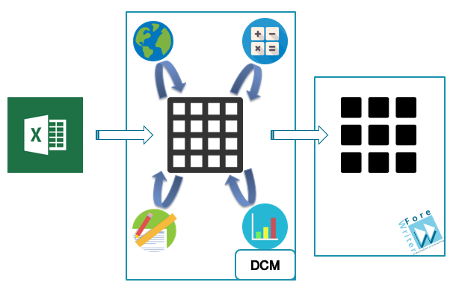

Figure 6 : Schéma Dcm

### Utilisateurs DCM

Les utilisateurs de DCM sont les mêmes que ceux de ForeWriter.

Il existe deux droits d'accès pour les utilisateurs DCM :

• Profil de l'utilisateur

• Profil de l'administrateur

Ces profils sont gérés dans ForeWriter.

Les préférences de l'utilisateur définies dans ForeWriter sont récupérées dans DCM. Les devises par défaut, les formats numériques, les formats de date et les mesures de distance sont ceux définis dans ForeWriter.

Lorsqu'un utilisateur est sur DCM, ForeWriter reste accessible à tout moment.

# Conduite de projet

## Méthodes agiles

Les méthodes agiles sont des méthodologies essentiellement dédiées à la gestion de projets informatiques. Elles reposent sur des cycles de développement itératifs et adaptatifs en fonction des besoins évolutifs du client. Elles permettent notamment d'impliquer l'ensemble des collaborateurs ainsi que le client dans le développement du projet.

Ces méthodes permettent généralement de mieux répondre aux attentes du client en un temps limité (en partie grâce à l'implication de celui-ci) tout en faisant monter les collaborateurs en compétences.

Ces méthodes constituent donc un gain en productivité ainsi qu'un avantage compétitif tant du côté client que du côté du fournisseur.

Les méthodes agiles se reconnaissent toutes dans les valeurs suivantes :

* L'équipe et la communication avant les outils et processus : dans la vision agile, l'équipe est bien plus importante que les outils ou les procédures de fonctionnement. Il est préférable d'avoir une équipe soudée et dont les membres communiquent entre eux, composée de développeurs de niveaux différents, plutôt qu'une équipe composée d'experts qui travaillent de manière isolée. La communication est donc une notion fondamentale dans un contexte de développement agile.
* L'application avant la documentation : il est primordial que le projet fonctionne, c'est la priorité avant toute chose. La documentation technique et les autres outils (de tests, de reporting) constituent une aide précieuse, mais ne sont pas une fin en soi. Une documentation précise est utile comme moyen de communication. Il est parfois préférable de simplement commenter abondamment le code lui-même, et surtout de transférer la totalité des compétences et connaissances du métier à l'ensemble des collaborateurs de l'équipe.
* La collaboration avant la négociation : le client doit être impliqué dans le développement. Le fournisseur ne doit pas se contenter de négocier un contrat au début du projet, puis de refuser l'évolution des besoins du client. Le client doit collaborer avec l'équipe et fournir des comptes rendus réguliers sur l'adaptation du logiciel à ses attentes.
* L'acceptation du changement et la flexibilité avant la planification : la planification initiale et la structure du projet doivent être flexibles afin de permettre les évolutions attendues par le client. En effet, les premières livraisons du projet donnent très souvent suite à des demandes d'évolution.

Grâce aux méthodes agiles, le client pilote à part entière son projet et obtient très vite une première mise en production de son logiciel.

## Méthode SCRUM :

Dans le cadre du développement du présent projet, nous avons choisi de mettre en œuvre la méthodologie de gestion agile SCRUM pour son pilotage, dont le principe général est de décomposer l’ensemble du projet en différentes phases (appelées Sprints ou itérations).

La gestion de projet exige une remise de livrables qui suit un plan bien précis. Ainsi, nous étions amenées à préparer des livrables tout au long de notre période de stage. Phase Livrables à produire Démarrage du projet Fiche projet Construction du projet Recueil des besoins Spécifications fonctionnelles Générales (SFG) Planification Planning prévisionnel du projet Cycle de développement Spécifications Fonctionnelles Détaillées (SFD) Spécifications Techniques Détaillées (STG) Clôture du projet CD de formation Rapport Final

Voici une figure qui retrace le processus d’une itération selon la méthode SCRUM :



L’équipe du projet agile est constituée du scrum master, du product owner et d’une équipe

projet métier et SI comme est illustré dans la figure ci-dessous :

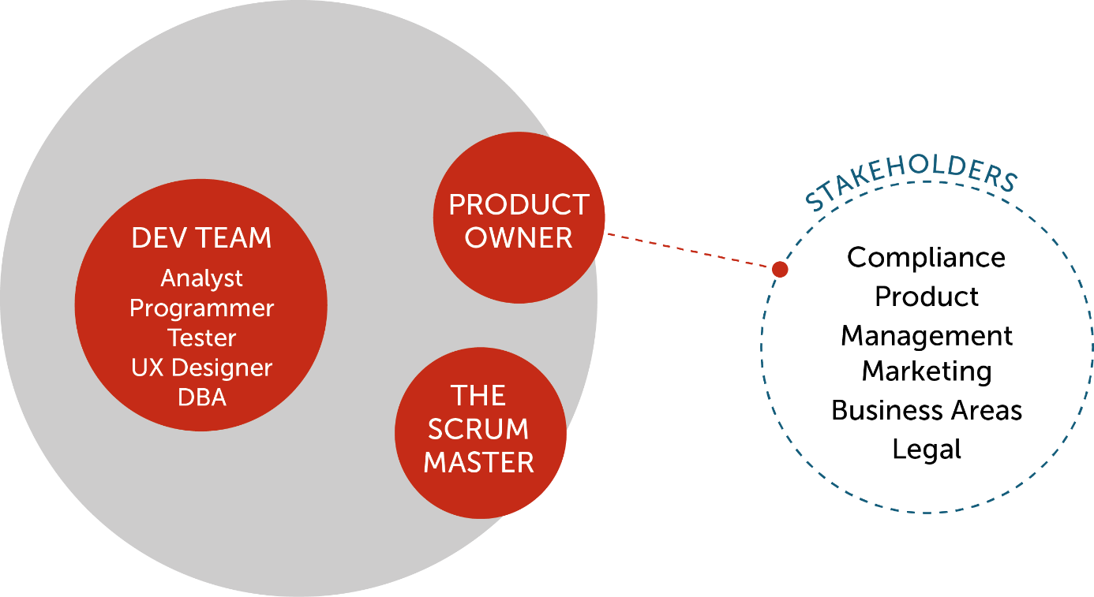

* Scrum Master : Représenté par Mr Bacqueville matthieu, c’est le facilitateur sur

Le projet, il porte une attention particulière au respect des différentes phases.

* Product Owner : Berexia, Représenté par Mr fayçal Berghabi, il définit et priorise la liste des fonctionnalités du produit et choisit la date et le contenu de chaque itération.
* Equipe de projet métier et SI : Représentée par : M.Fadel Soufiane , Mlle Bouzouaya Iemne, et M. Azaizia Houssam

# Conclusion

Dans ce chapitre, nous avons présenté en premier lieu l’organisme d’accueil (Berexia Conseil). Dans un second lieu, nous avons presenté le client « SCOR » et le domaine de réassurance. Ensuite nous avons spécifié la problématique à traiter, puis la motivation ainsi que les objectifs du projet. Et en dernier lieu, nous avons choisi la méthode de travail à adopter et illustrer le déroulement du travail avec le planning suivi tout au long du projet, dans le chapitre qui suit, nous présenterons l'analyse fonctionnelle.

**Chapitre 2 : Analyse et spécification**

*Ce chapitre abordera une analyse du sujet pour présenter une approche originale et une modélisation de l’application.*

# Etude et limites de l’existant :

## Ancien module DCM :

L’ancien Module DCM est composé de 3 écrans principaux nous allons décrire en détaille chaque écran et les différentes fonctionnalités qui offre :

1. ***Datagrid*** :

Le datagrid est l’écran principal de DCM. Il affiche tous les emplacements qui sont actuellement dans un processus de téléchargement ou dans un processus de modification. Elle se compose également d’un tableau de données qui regroupe toute les informations (géographique et métiers) des différents sites du contrat sélectionnée.

Le datagrid se compose également de 4 sections principales :

|  |  |
| --- | --- |
| Section | Colonnes |
| **Les informations géographique (Géographical)** | Pays, la ville, Zip code, la rue, adresse, longitude, latitude, accuracy, géocoder. |
| **Les Valeurs assurées (Insured Value)** | TIV, Currency, PD, PD split, BI type, BI value, Currency |
| **Occupancy** | Occupancy code, occupancy source, occupancy class, occupancy, subclass |
| **Plus d’information à propos du site** | Risk ID – Year Built – Buildings – Stories - aggregation |

Le géocodage et le géocodage inversé est parmi les fonctionnalités offerte sur l’écran du datagrid. Le géocodage est le processus qui permet de convertir des adresses (comme une adresse postale) en coordonnées géographiques (comme la latitude et la longitude) qu’on peut ensuite utiliser pour placer des marqueurs sur une carte ou pour positionner la carte. Dans notre cas les coordonnées sont utilisées par l’algorithme du Matching qu’on va détailler par la suite.

***Trillium*** : Le service fournit des données de localisation globales pour la validation d'adresse. Il traite les données d'adresse soumises pour valider et normaliser son format, puis attribue les coordonnées de latitude et de longitude pour localiser l'emplacement. L'intention est de traiter des informations d'adresse incomplètes et de format variable pour déterminer des emplacements précis. Les méthodes API prennent en charge la soumission d'une chaîne d'adresse et le traitement basé sur des jeux de données d'informations d'emplacement valides pour améliorer et reformater l'adresse pour l'emplacement exact. Les jeux de données sont disponibles pour des emplacements dans le monde entier à partir de plusieurs sources.

Le géocodage inversé est le processus de conversion de coordonnées géographiques en adresses lisibles. Le service de géocodage inversé de vous permet également de retrouver l'adresse correspondant à un identifiant de lieu donné.

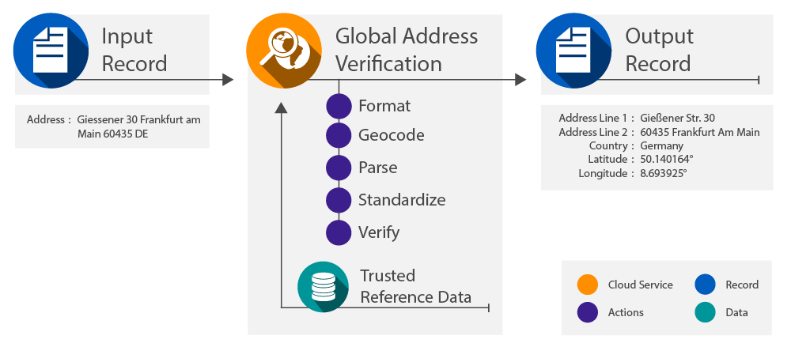

***NOKIA HERE*** : HERE est le premier fournisseur de services de localisation indépendant et pur / play permettant quatre systèmes de navigation embarqués sur cinq en Amérique du Nord et en Europe et fournissant des solutions d'entreprise pour les prospects de l'industrie. HERE a été dans le secteur de la location pour les 30 dernières années et a construit l'une des cartes les plus précises au monde.

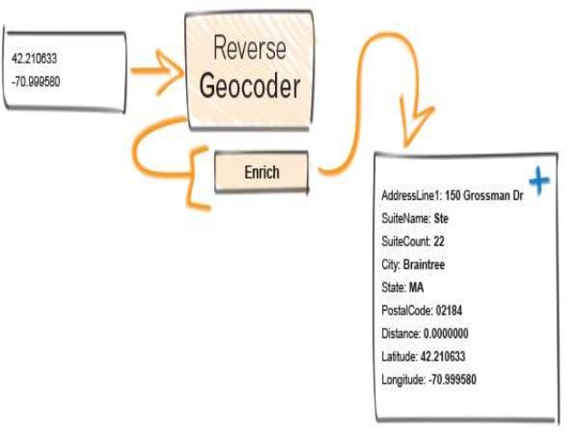

Avant de passer au deuxième écran DCM. On va faire un récapitulatif des différentes fonctionnalités offertes par le datagrid :

* Télécharger de nouvelles données à partir d'un fichier Excel
* Ajouter quelques emplacements un par un et calculer des champs.
* Géocoder les emplacements (ou géocodage inversé)
* Contrôle / vérification / correction des données avant l'importation dans ForeWriter
* Filtrer certains emplacements en fonction d'une combinaison de critères (sur les différents champs)
* Sélectionnez plusieurs emplacements (ou sélectionnez tous en un clic) pour les modifier
* Gérer un grand nombre d'emplacements (plus de 120 000 emplacements dans un compte)

1. ***Mapping :***

Le mapping permet de mapper chaque colonne du fichier Excel avec les champs de la base de données à partir de l'écran données de soumission / Expositions.

* Mapper une valeur donnée pour tous les enregistrements du fichier sur certains champs.
* Mapper une colonne Excel à un ou plusieurs champs dans la base de données
* Mapper de nombreuses colonnes Excel à un champ de la base de données. Si le champ de base de données est un numérique (par exemple toutes les valeurs telles que BI, Contenu. Les valeurs des colonnes Excel doivent être additionnées. Si le champ de la base de données est une chaîne de caractères (par exemple Nom de l'emplacement) ,les colonnes Excel sont concaténées (avec un caractère "" entre chaque champ).

1. ***Importation de fichier :***

Cet écran permet de choisir un fichier Excel à télécharger dans la grille de données ( datagrid) du DCM . Ci-dessous la liste des fonctionnalités offertes par cette écran :

* Sélectionnez un fichier situé sur son ordinateur ou sur un lecteur réseau connecté
* Sélectionnez une feuille de calcul dans le fichier Excel précédemment choisi
* Voir les données de la feuille de calcul sélectionnée
* Modifier la feuille de calcul
* Changer le fichier initialement choisi
* Aller à l'étape de cartographie

Tous les utilisateurs de « ForWriter » peuvent accéder à DCM Cela sera possible par un bouton pour activer L'écran DCM. Le premier écran est le DataGrid avec tous les emplacements déjà importés dans ForeWriter (pour permettre aux utilisateurs de modifier ces emplacements) ou avec les emplacements précédemment enregistrés dans DCM pour le contrat en cours. S'il n'y a aucun emplacement dans ForeWriter (et si le contrat est un contrat de propriété), l'écran par défaut devrait être l'importation de fichier.

## Limites de l’existant et la solution adoptée :

* + - 1. Limites de l’existant :

DCM (Data Capture Manager) est un module de la plateforme ForeWriter à travers lequel les utilisateurs pourront importer les données à assurer. DCM a été mise en production la première fois en 2014. Malgré la stabilité de l’application, une nouvelle itération est requise pour garder des informations de souscriptions importantes au moment du renouvèlement du contrat. Vue l’immense quantité des contrats et des locations qu’on peut avoir une nouvelle version DCM qui nous permet de garder les informations et d’économiser le temps de recalcule à chaque renouvèlement. Prenant comme un exemple un souscripteur qui a assuré un site avec une valeur de 1,000,000 euros pour l'année 2017. Le MPL (Maximum Possible Loss) a été défini sur pourcentage de 60%. Cela implique une valeur de 600,000 euros. Au passage à l'année 2018, le souscripteur souhaite modifier sa somme assurée à 2,000,000 euros tout en gardant les mêmes entrés que l'année 2017. La première étape (Matching) nous permet de savoir le pourcentage de corresponde (95% par exemple) l'année 2017. En fonction des pourcentages calculés, le souscripteur décidera avec quel Site (Exposure) souhaite matcher sa location.

Une fois la nouvelle synchronisation est lancée avec la plateforme ForeWriter, le système gardera toutes les informations de l'année 2017 (le 60% dans notre exemple) et l'appliquera sur notre site matché (95%). Cela nous retournera un MPL de 1,200,000 euros calculé automatiquement et sans interaction du souscripteur.

* + - 1. Solution adoptée :

L’objectif de cette nouvelle itération peut être résumé dans deux points :

* Evaluer le pourcentage de correspondance d'une exposure de l'année N avec ceux de l'années N-1 (Matching).
* Garder les informations entrées par les souscripteurs sur l'année N-1 (MPL, Pricing informations ...etc.).

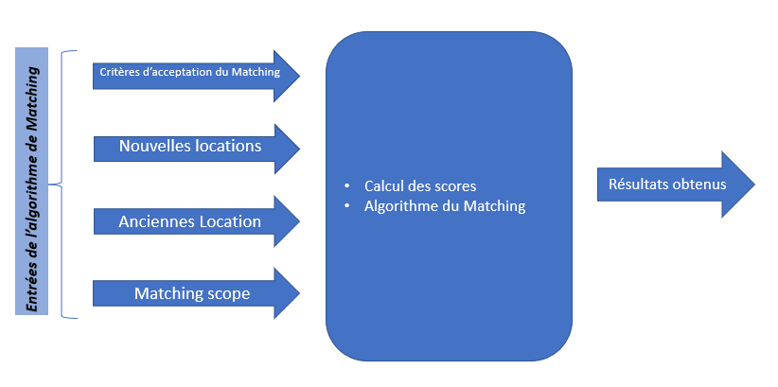

Le Matching consiste à rechercher si les emplacements dans l'onglet "To upload" correspondent à des emplacements dans l'onglet "Current Locations". Selon des critères d’entrées du matching, le calcul est fait est le resultats est afficher dans l’onglet « Matching ». Les emplacements "To Upload » correspondants sont ensuite remplacés par les emplacements "Current Locations", à l'exception de certains champs.



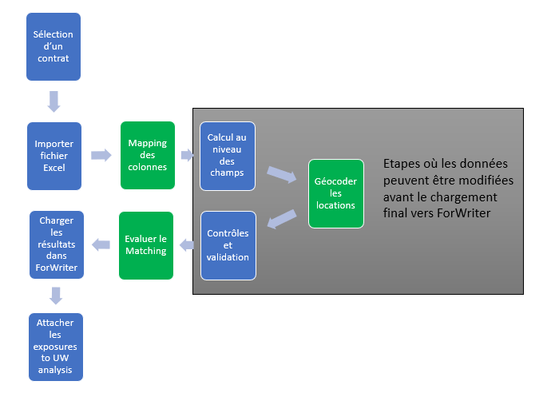

# Recueil du besoin

## 2.2.1. Besoins fonctionnels

### Mapping :

* ***Auto Mapping***:

Pour chaque en-tête de colonne du fichier Excel, le mappage automatique doit rechercher le champ de base de données correspondant à cette valeur d'en-tête de colonne ; la correspondance devrait être faite :

* + En comparant la valeur de la colonne d'en-tête Excel avec les valeurs du champ de mappage
  + En ignorant les majuscules / minuscules
  + En ignorant les accents
  + En ignorant les espaces multiples entre les motsBy ignoring spaces at the beginning or end of the headers
  + En ignorant tous les caractères spéciaux (fin de ligne.)

### GridView DCM :

* ***Changer la localisation d'une location : déposez une épingle :***

Après le géocodage, l'utilisateur peut ajuster la position du site en déposant une épingle sur la carte. Ceci peut être fait :

* En éditant les informations du site avec l'icône crayon
* En éditant la localisation du site avec l'icône du globe
* À partir d'un écran avec une carte où le site est affiché avec sa latitude et sa longitude actuelles, l'utilisateur peut cliquer sur la carte pour marquer une nouvelle latitude et longitude. La nouvelle latitude et la nouvelle longitude remplacent les anciennes dans la fenêtre. Les informations d'adresse sont effacées Les champs de géocodage calculés sont effacés L'utilisateur doit effectuer un géocodage inverse afin de valider le géocodage Cela va calculer l'adresse Cela permettra de calculer les champs de géocodage (précision, source, géoscope)

La carte affichée est un Google Maps avec les fonctionnalités habituelles (divers fonds de carte, zoom, champ d'adresse de saisie ...).

### Matching :

Le « Matching » consiste à chercher si les locations dans l'onglet "To upload" correspondent à des locations dans l'onglet "Current Location". Les nouveau locations matches sont remplacées par les anciennes.

* ***Matching scope :***

La portée correspondante correspond aux emplacements dans l'onglet "Transférer" pour lesquels nous avons l'intention de rechercher des candidats. Une barre de curseur est utilisée pour ajuster le nombre d'emplacements de la portée. Il y a deux nombres au-dessus de la barre X / Y. Y correspond au nombre d'emplacements dans l'onglet "Transférer". X correspond à la portée sélectionnée qui fait partie de Y. Par défaut X = 50 (ou moins) qui correspondent aux 50 premiers emplacements (ou moins) qui ont un TIV> = 100 USD M. L'utilisateur peut ajuster ce nombre. Les emplacements de la portée sont dans un ordre décroissant et les emplacements sélectionnés sont toujours ceux avec TIV plus élevé.

* ***Critère d’accéptation du Matching :***

L'algorithme correspondant retourne en conséquence, le pourcentage de correspondance pour les emplacements.

La définition des critères d'acceptation correspondants consiste à définir deux seuils :

• Seuil d’acceptation : le pourcentage au-dessus duquel les emplacements seront suggérés pour le matching manuel. Les emplacements ayant un pourcentage inférieur ne seront pas affichés

Par défaut, ce seuil est défini sur 50% et peut être modifié par l'utilisateur.

• Seuil de correspondance automatique : pourcentage au-dessus duquel un emplacement est automatiquement associé. L'emplacement avec le pourcentage le plus élevé est celui sélectionné. Si plusieurs emplacements ont le même score, le premier de la liste est sélectionné.

Par défaut, ce seuil est défini sur 85% et peut être modifié par l'utilisateur.

Lorsque les paramètres Correspondance sont mis à jour alors que la vue d'ensemble correspondante et les résultats correspondants sont affichés, la vue d'ensemble correspondante est désactivée et un message d'avertissement s'affiche à l'écran pour inviter l'utilisateur à réexaminer la correspondance.

* ***Compute Matching***

Ce bouton lance l'algorithme su Matching. Elle est désactivée si les emplacements sont l'onglet "To Upload" ne sont pas géocodés.

De même, lorsque les résultats correspondants sont générés, le bouton "Compute matching" est remplacé par "Restart Matching". Lors de la réinitialisation du matching les résultats du Matching sont supprimés et les paramètres correspondants sont réinitialisés aux valeurs par défaut. Il n'est pas nécessaire de calculer la correspondance pour les "les locations courantes"

* ***Matching Overview***

Il s'agit d'un récapitulatif des résultats en fonction du nombre de sites et de leurs valeurs assurées.

La vue d'ensemble correspondante est activée si aucun résultat correspondant n'est affiché à l'écran

L'aperçu de la correspondance est désactivé si les paramètres correspondants sont mis à jour

## Besoins techniques

En parallèle au recueil des besoins fonctionnels, il a fallu recueillir les besoins techniques qui se rapportent aux normes du Berexia suivantes :

- L’utilisation de Java faces facelet dans la réalisation des interfaces hommes machine. C’est une bibliothèque JEE dont le but est de faciliter la création d'application web en se basant sur des bean. Elle a été adaptée Car « ForWriter » est initialement developée avec JSF. En revenant vers plus de details techniques a propos des technologies utilisées dans la parties realisation.

- L’utilisation du la plateforme ECM Documentum pour la gestion électronique des documents et le paramétrage des workflows.

- L’adoption de la technologie JAVA dans la réalisation de la partie back-end en particulier le Framework Spring et Hibernate pour la partie persistance ainsi qu’ORACLE comme MDb.

- Le respect des exigences techniques suivantes :

* Le respect des bonnes pratiques au niveau du codage.
* L’application doit être simple d’utilisation et ergonomique.

# Modélisation du contexte

### 2.3.1. Gestion des sessions/login et use case

a. Gestion des sessions :

Dans DCM, il n'y a qu'une seule session par contrat. Une session démarre lorsqu'un utilisateur (Administrateur ou non) clique sur le lien "Capture de données" dans le menu contextuel d'un contrat ouvert.

Un contrat ne peut être ouvert dans DCM que par un utilisateur à la fois. Cependant, un utilisateur peut ouvrir DCM pour plusieurs contrats en même temps

Lorsque DCM est ouvert pour un contrat, une icône de verrou est affichée dans ForeWriter pour indiquer à l'utilisateur que le contrat est déjà utilisé par un autre utilisateur.

Les utilisateurs DCM sont les mêmes utilisateurs de « ForWriter »

Un utilisateur DCM a toujours l’accès à la plateforme « forwriter ».

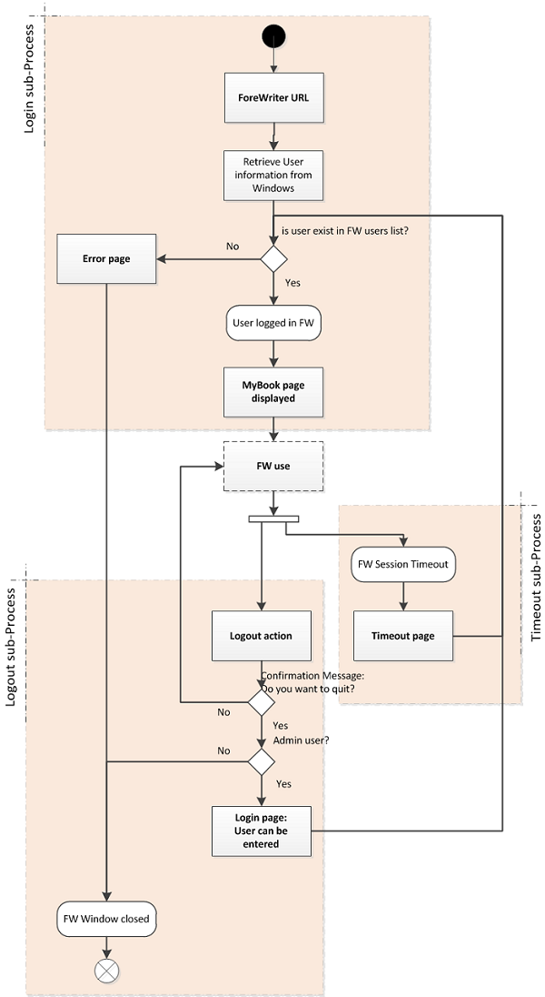

b. Use case :

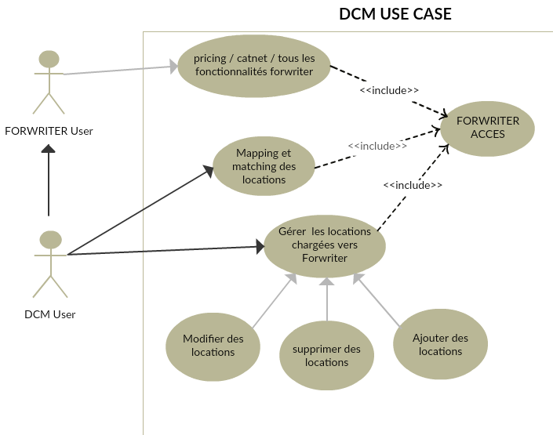

c. Description des fonctionnalités

|  |  |
| --- | --- |
| Nom du cas d’utilisation | Description |
| Gérer les locations | Cette fonctionnalité permet l’utilisateur d’ajouter, supprimer ou modifier les locations d’un contrat. |
| Géocoder les locations | Cette fonctionnalité permet l’utilisateur d’obtenir l’adresse d’une location à partir de sa longitude/latitude |
| Matcher les locations | Cette fonctionnalité permet l’utilisateur de matcher manuellement des locations. |

### Diagramme de séquence



# Conclusion

*Après avoir traité l’étude fonctionnelle, une étude technique a été menée pour identifier les contraintes techniques et présenter l’architecture actuelle et l’architecture ciblé ainsi que la partie du critique d’existant et une description de la solution proposée. Dans la suite, nous allons présenter l’étude conceptuelle de notre solution.*

**Chapitre 3 : Conception du systéme**

Ce chapitre abordera l’architecture technique et fonctionnel du projet ainsi qu’une conception détaillée de l’application.

# Architecture de la solution

## Architecture logiciel

Notre application possède une architecture logicielle qui se base sur la séparation des couches, nous distinguons entre :

• La couche présentation : C’est la couche responsable de l’interaction avec l’utilisateur final.

• La couche métier : C’est elle qui reçoit des requêtes de la couche présentation et retourne une réponse à celle-ci en fonction de la logique métier qu’elle contient à savoir les traitements métier et les objets métier.

• La couche accès aux données : Cette couche se charge de l’accès aux données de la base de données.



* + 1. Architecture Technique

## Conception

### Diagramme d’état

### 

### Diagramme de classe

# Front End

